**靖远县2020-2021学年高一下学期期末考试**

**物理试卷**

考生注意：

1.本试卷分第Ⅰ卷（选择题）和第Ⅱ卷（非选择题）两部分，共100分。考试时间90分钟。

2.请将各题答案填写在答题卡上。

3.本试卷主要考试内容：人教版必修1，必修2。

第Ⅰ卷（选择题 共48分）

一、选择题：本题共12小题，每小题4分，共48分。在每小题给出的四个选项中，第1〜8题只有一项符合题目要求，第9〜12题有多项符合题目要求。全部选对的得4分，选对但不全的得2分，有选错的得0分。

1.下列关于力和运动的关系的几种说法正确的是（ ）

A.物体所受合力的方向与物体运动的方向总是一致的

B.物体所受合力不为零，其加速度一定不为零

C.物体所受合力为零，其速度一定为零

D.物体所受合力变小，物体一定做减速运动

2.如图所示，滑块沿着固定在水平面上的斜面从顶端匀速下滑到底端，则在滑块下滑过程中，下列说法正确的是（ ）

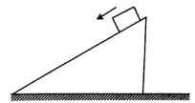

A.滑块受到的重力不做功 B.斜面对滑块的支持力不做功

C.斜面对滑块的摩擦力不做功 D.滑块对斜面的摩擦力做负功

3.如图所示，某人在斜面底端的正上方某高度处水平拋出两个物体，分别落在A、B两处，不计空气阻力，则落到A处的物体（ ）

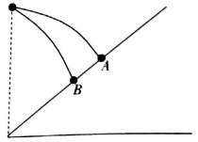

A.初速度大，运动时间短 B.初速度大，运动时间长

C.初速度小，运动时间短 D.初速度小，运动时间长

4.一可视为质点的物体做直线运动的图像如图所示，以初速度方向为正方向，图中，，则下列说法正确的是（ ）

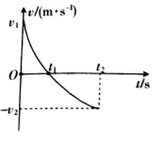

A.物体受到的合力逐渐变大

B.0〜时间内的运动方向和时间内的运动方向相同

C.0〜时间内的加速度方向和时间内的加速度方向相反

D.0〜时间内的位移为负

5.某人造卫星的质量为*m*，距离地面的高度为，到地心的距离为。地球的质量为*M*、半径为*R*，引力常量为*G*，地球表面重力加速度大小为*g*，则下列式子能表示卫星受到地球的万有引力大小的是（ ）

A. B. C. D.

6.将小钢球以一定的初速度水平抛出，小钢球运动过程中速度与竖直方向的夹角设为，不计空气阻力，则小钢球运动过程中重力做功的瞬时功率（ ）

A.与速度成正比 B.与成正比

C.与小钢球下落的高度成正比 D.与小钢球运动的时间成正比

7.如图所示，一刚性直杆一端可绕固定转轴*O*无摩擦转动，另一端*A*点靠在物块上，当直杆与水平方向的夹角为时，物块向左运动的速率为*v*，直杆端点*A*的速度为（ ）

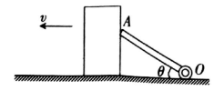

A. B. C. D.

8.摩天轮是游乐园里很受欢迎的游乐项目之一。乘客搭乘座舱随着摩天轮慢慢地往上转，可以从高处俯瞰四周景色。如图所示，摩天轮可以看成绕其中心轴在竖直面内做匀速圆周运动，周期为。座舱底部始终保持水平且距离中心轴50m，质量为1kg的物体（可视为质点）被乘客放在座舱中的固定水平桌面上，当该物体上升到与中心轴等高的位置时，下列说法正确的是（ ）

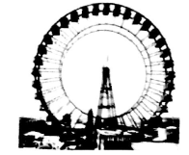

A.此时物体处于失重状态

B.物体受到了重力、桌面的支持力、摩擦力和向心力

C.物体运动过程中受到的合力大小始终为

D.接下来的一小段时间内，物体对桌面的压力将逐渐增大

9.某机械上的偏心轮如图所示，*A、B、C*三点为轮边缘上的点，*BC*为直径，*O*为轮的圆心，为*AB*上的点，与*AC*平行。轮绕垂足为的轴转动，则（ ）

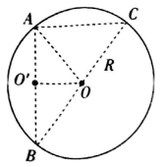

A.点*A*和点*C*线速度大小相同 B.点*A*和点*B*线速度大小相同

C.点*A*、点*B*和点*C*角速度相同 D.点*C*的运行周期大于点*B*的运行周期

10.太阳周围除了八大行星，还有许多的小行星，在火星轨道与木星轨道之间有一个小行星带（地球轨道在火星轨道内侧），假设此小行星带中的行星只受太阳引力作用，并绕太阳做匀速圆周运动，则（ ）

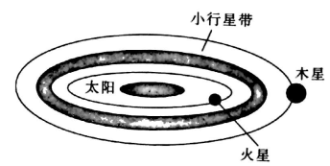

A.小行星带中有个别行星绕太阳做圆周运动的周期可能小于1年

B.小行星带中各行星的线速度大于火星的线速度

C.小行星带中各行星绕太阳做圆圈运动的周期小于木星公转的周期

D.小行星带中各行星绕太阳做圆圈运动的加速度大于木星做圆周运动的加速度

11.如图所示，自动卸货车始终静止在水平地面上，车厢在液压机的作用下可以改变它与水平地面间的倾角，以卸下车厢中的货物。下列说法正确的是（ ）

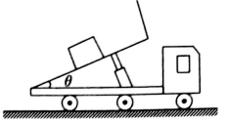

A.当货物相对车厢静止时，随着角的增大，货物与车厢间的摩擦力增大

B.当货物相对车厢静止时，随着角的增大，货物与车厢间的弹力增大

C.当货物相对车厢加速下滑时，地面对货车有向左的摩擦力

D.当货物相对车厢加速下滑时，地面对货车有向右的摩擦力

12.如图所示，一根足够长且不可伸长的柔软轻绳跨过光滑定滑轮，两端各系一小球*a*和*b*，*a*球的质量为*m*，且静置于地面，*b*球的质量为3*m*，用手托住*b*球，此时*b*球离地面的高度为且轻绳刚好拉紧，从静止开始释放*b*球，不计空气阻力，已知*b*球落地后不会反弹，定滑轮距离地面的高度足够高，重力加速度大小为*g*，则下列说法正确的是（ ）

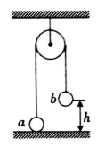

A.在*a*球上升的全过程中，*a*球的机械能始终守恒

B.在*a*球上升的全过程中，*a*球和*b*球组成的系统的机械能始终在增加

C.*a*球到达高度时两球的速度大小为

D.从释放*b*球开始，*a*球能上升的最大高度为1.5*h*

第Ⅱ卷（非选择题 共52分）

二、非选择题：共5题，共52分。其中第15题〜第17题解答时请写出必要的文字说明、方程式和重要的演算步骤，只写出最后答案的不能得分；有数值计算时，答案中必须明确写出数值和单位。

13.（6分）某同学用如图所示的装置做“探究加速度与力、质量的关系”的实验。

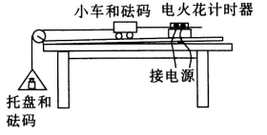

（1）设计本实验的方法是 。

A.控制变量法 B.理想模型法

C.等效替代法 D.理想实验法

（2）（多选）实验中，下列相关操作正确的是 。

A.平衡摩擦力时，不应将托盘和砝码用细线绕过定滑轮系在小车上

B.每次改变小车的质量时，都需要重新平衡摩擦力

C.释放小车前小车应靠近打点计时器，且先释放小车再接通电源

D.使用本装置进行实验时，需要使托盘和砝码的质量远小于小车和砝码的总质量

（3）该同学在探究外力*F*一定时，小车的加速度与其质量之间的关系的实验时，为了更直观地反映加速度*a*与小车的质量的关系，该关系图像应选用 。

A.图像 B.图像 C.图像 D.图像

14.（9分）某课外物理兴趣小组利用气垫导轨“验证机械能守恒定律”，实验装置如图所示。气垫导轨*B*处安装了一光电门传感器并与计算机相连，滑块*C*上固定一遮光条，使用高精度仪器测得遮光条的宽度为，托盘（内有砝码）用细线绕过导轨左端的定滑轮与滑块*C*相连。

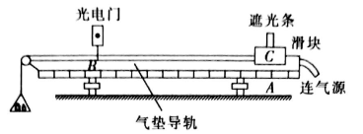

（1）将气垫导轨放在高度合适的水平桌面上，将导轨调至水平；调节定滑轮使得细线与气垫导轨平行。

（2）将滑块*C*从*A*位置处由静止释放，计算机记录的挡光时间为，则滑块*C*通过光电门的瞬时速度大小为 。（用题中给出的物理量符号表示）

（3）本实验中，下列物理量不需要测量的是 。

A.托盘和砝码的总质量*m*

B.滑块和遮光条的总质量*M*

C.光电门中心到滑轮中心的距离

D.滑块*C*在位置*A*处时，遮光条中心到光电门中心的距离*L*

（4）滑块*C*通过光电门时，系统（包括滑块、遮光条、托盘和砝码）的总动能 。（用题中给出的物理量符号表示）

（5）当地的重力加速度大小为，滑块*C*从*A*位置运动到光电门中心位置处的过程中，系统（包括滑块、遮光条、托盘和砝码）势能的减少量 。（用题中给出的物理量符号表示）

（6）在误差允许的范围内，若 ，则可认为验证了系统（包括滑块、遮光条、托盘和砝码）的机械能守恒。（用题中给出的物理量符号表示）

15.（10分）某物体在水平面内做曲线运动，将物体的运动沿互相垂直的*x*方向和方向分解，得到两个分运动的速度与时间（）的关系图像分别如图甲、乙所示。求：

（1）*t*=2s时物体的实际速度的大小；

（2）在0〜2s时间内，物体的位移方向与*x*方向的夹角的正切值。

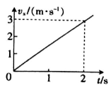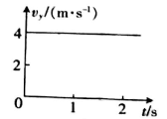

甲 乙

16.（12分）2021年4月24日，我国首辆火星车的名字“祝融号”被揭晓。祝融是上古神话中的火神，在《左转》《史记》《山海经》《礼记》等数十部古书中均有记载。已知火星的半径为，火星表面的重力加速度大小为，假设“祝融号”在登陆火星前，绕火星圆轨道上运行的周期为，引力常量为，忽略火星自转及其他星球的影响。求：

（1）火星的密度；

（2）“祝融号”绕火星圆轨道运行时距火星表面的高度。

17.（15分）如图所示，一质量的小球套在一“”形滑杆上，滑杆固定在竖直面内，小球与滑杆水平部分间的动摩擦因数，段为半径的半圆。静止于处的小球在方向水平向右、大小的拉力作用下沿杆运动，到达点时立刻撤去，小球沿圆弧向上运动并越过点后落在点，已知、两点间的距离，忽略空气阻力，取重力加速度大小。求：

（1）小球到达点的速度大小；

（2）小球到达圆弧轨道点时对滑杆的压力大小；

（3）小球自点运动到点的过程中克服摩擦力所做的功。

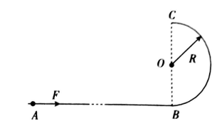

**靖远县2020-2021学年高一下学期期末考试物理试卷参考答案**

1.B 2.B 3.A 4.D 5.A 6.D 7.A 8.C 9.BC 10.CD 11.AC 12.CD

13.（1）A（2分） （2）AD（2分，选对一项得1分，选错不得分）

（3）C（2分）

14.（2）（2分） （3）C（1分）

（4）（2分） （5）*mgL*（2分）

（6）*mgL*（也给分）（分）

15.解：（1）由题图可知*t*=2s时

（1分）

（1分）

则。（3分）

（2）在0〜2s时间内

（2分）

（2分）

设0～2s时间内，物体的位移方向与方向的夹角为

根据几何关系有。（1分）

6解：（1）设火星的质量为，质量为的物体在其表面，由等效重力等于万有引力可得：

（2分）

火星的密度（分）

联立解得。（2分）

（2）设“祝融号”的质量为，受到的万有引力提供向心力，有：

（2分）

又（1分）

所以有（1分）

解得。（2分）

17.解：（1）小球在滑杆上运动时

（1分）

小球自*A*点运动到*B*点的过程中，根据动能定理，有

（2分）

解得。（1分）

（2）小球在*B*点时对其受力分析，根据牛顿第二定律可知

（2分）

解得（1分）

根据牛顿第三定律可知，小球到达*B*点时对滑杆的压力大小。（1分）

（3）小球自*C*点脱离圆轨道后做平抛运动，设其自*C*点运动到*A*点的时间为，根据平抛运动规律可知（1分）

（1分）

解得（1分）

小球自*B*点运动到*C*点的过程中，根据动能定理，有

（1分）

（1分）

解得（1分）

小球自*B*点运动到*C*点的过程中克服摩擦力所做的功为100J。（1分）